**Jobsheet-1**

**Instalasi Software ERP**

1. Membuat Modul Addons

# Melakukan pengunduhan database auto-backup

# 

1. **Membuat kode program seperti di bawah ini dengan nama _manifest_.py**

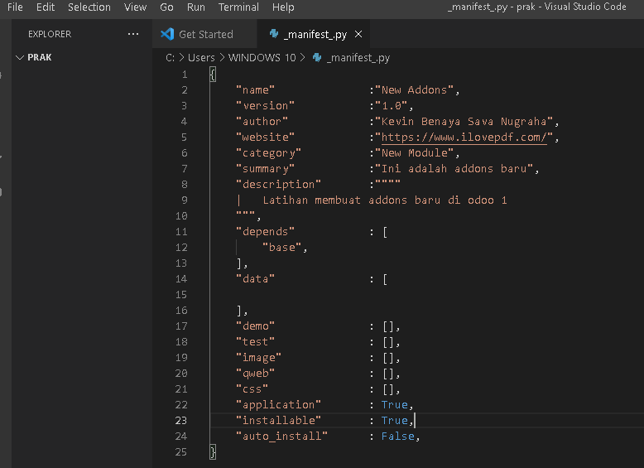

1. **Kemudian buat file phyton dan simpan dengan nama _init_.py**

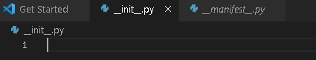

1. **Pada odoo aktifkan mode Developer dan lakukan Update Apps List pada Apps**



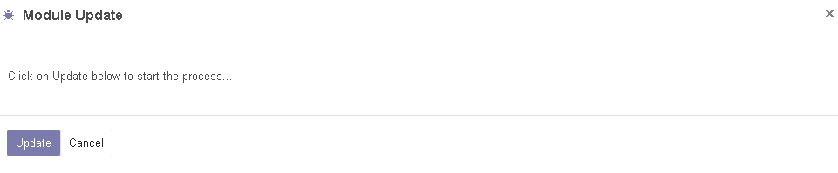

1. **Lakukan search dengan kata kunci “prak” atau dengan kebutuhan**

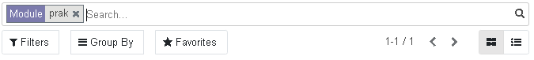

1. **Kemudian lakukan install**

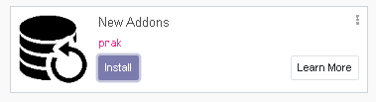

1. **Setelah terinstall klik di bagian Learn More, maka akan dialihkan ke link website yang sudah kita isikan pada kode program di awal.**

